Учреждение образования

«БЕЛОРУССКИЙ ГОСУДАРСТВЕННЫЙ ТЕХНОЛОГИЧЕСКИЙ УНИВЕРСИТЕТ»

Разработка и анализ требований

Студент: Бондарик Н.Д.

ФИТ 2 курс 9 группа

Преподаватель: Ромыш А. С.

Минск 2025

1. **Пользовательские истории**

Как администратор, я хочу управлять пользователями, чтобы добавлять новых преподавателей и студентов.

Как администратор, я хочу назначать преподавателей на курсы, чтобы распределять нагрузку.

Как преподаватель, я хочу создавать курсы, чтобы обучать студентов.

Как преподаватель, я хочу загружать учебные материалы, чтобы студенты могли изучать их онлайн.

Как студент, я хочу записываться на курсы, чтобы получать новые знания.

Как студент, я хочу просматривать расписание занятий, чтобы планировать свое время.

1. **Карта пользовательских историй (Back-log)**

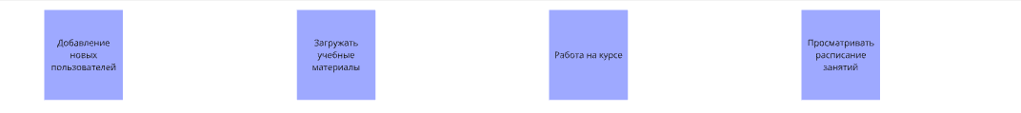

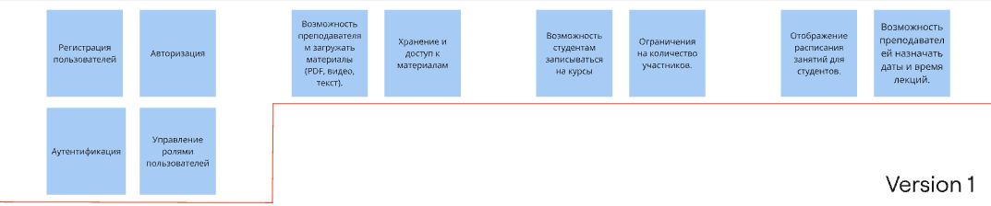

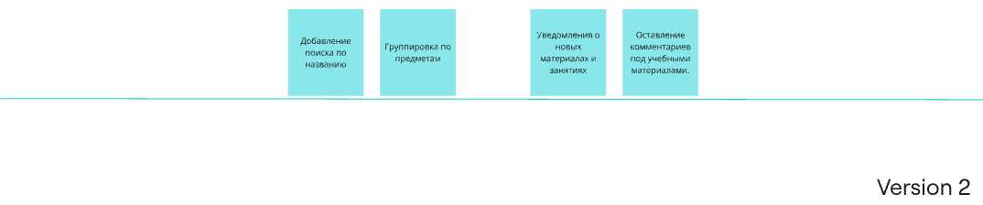

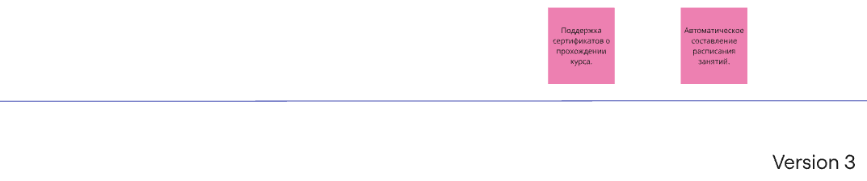

1. **Вывод**  
   Мы разработали USM, что по сравнению с UF является более лучшим решением, потому что так мы достигаем улучшение коммуникаций внутри команды, фокус на пользователя, при этом достигая максимальной визуализации.

## Ответы на вопросы

*1. Что означает акроним INVEST? Расскажите подробнее про эти*

*правила.*

**I.N.V.E.S.T.** – это акроним, объединяющий шесть характеристик, которыми должен обладать элемент бэклога продукта, чтобы соответствовать критериям готовности к разработке.

**Independent** (независимая от других историй, то есть истории могут быть реализованы в любом порядке)

**Negotiable** (обсуждаемая, отражает суть, а не детали; не содержит конкретных шагов реализации)

**Valuable** (ценная для клиентов, бизнеса и стейкхолдеров)

**Estimable** (оцениваемая по сложности и трудозатратам)

**Small** (компактная, история должна быть краткой и ёмкой.)

**Testable** (тестируемая, имеет критерии приемки)

*2. Для чего используется техника User Story Mapping?*

* Для проектирования пользовательского опыта в продукте.
* Для определения границ MVP (минимальной работоспособной версии продукта) и планирования релизов на базе пользовательского сценария.
* Для формирования единого понимания пользователя у команды разработки и заинтересованных лиц

*3. Расскажите про методы приоритизации требований.*

**Приоритизация требований** — это ранжирование требований, чтобы определить их относительную важность через выставление приоритета– оценки, отражающей ценность очередности реализации.

**RICE** Эта система оценки измеряет каждую фичу или инициативу по четырем параметрам: охват (reach), влияние (impact), достоверность (сonfidence) и усилия (effort).

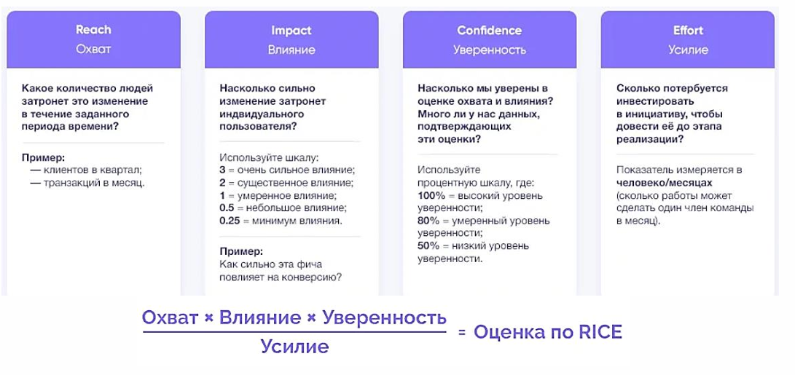  
**MoSCoW**—это метод расстановки приоритетов, обычно используемый в Scrum.

**Must**–то, что необходимо сделать в любом случае. Без выполнения этих задач продукт не будет работать в принципе.

**Should**– не самые важные требования, но они тоже должны быть выполнены. Естественно, после реализации «must».

**Could**– желательные требования, которые можно сделать, если останется время и будут ресурсы.

**Won't**– требования, которые можно проигнорировать или перенести на следующие релизы без вреда для продукта